

|  |
| --- |
| Learning Management System |
| Software Requirement Specification  For Student |

|  |  |  |
| --- | --- | --- |
|  | ***Created by:*** | *Hong Hoang-Thi* |
|  | ***Effective date:*** | *January 05, 2021* |
|  | ***Version:*** | *1.0* |
|  | ***Template ID:*** | *AS_BA_SRS_1.0.docx (version 1.0)* |

# Document Control

|  |  |  |  |  |  |
| --- | --- | --- | --- | --- | --- |
| Version | Change description | Changed by | Date | Approved by | Date |
| 1.0 | Định nghĩa các tính năng trong module Thư viện điện tử của hệ thống Learning Management System của đối tượng Học viên | Hồng Hoàng – Thị | January 05, 2021 |  |  |
|  |  |  |  |  |  |
|  |  |  |  |  |  |
|  |  |  |  |  |  |
|  |  |  |  |  |  |

# Review Records

|  |  |  |  |  |  |
| --- | --- | --- | --- | --- | --- |
| Version | Defects | Types | Severity | Reviewed by | Date |
|  |  |  |  |  |  |
|  |  |  |  |  |  |
|  |  |  |  |  |  |
|  |  |  |  |  |  |

**Type:**

**A** – Ambiguous (something described unclearly, unintelligibly)

**M** – Missing (something needs to be there but is not)

**W** – Wrong (something is erroneous with something else)

**E** – Extra (something unnecessary is present)

**Severity:**

Fatal, Major, Minor, Cosmetic

# Table of Contents

1. Giới thiệu 7

2. Mô tả Hệ thống 7

2.1. Use-case Model Survey 7

2.2. Giả thiết & Sự lệ thuộc 7

2.3. Bối cảnh sản phẩm 8

2.4. Đối tượng người dùng 8

2.5. Môi trường hoạt động 8

2.6. Thiết kế & Các ràng buộc khi triển khai 8

2.7. Tài liệu tham khảo 8

3. Yêu cầu chi tiết 8

3.1. Use-case Reports 8

3.2. Yêu cầu bổ sung 9

4. Các tính năng trong hệ thống 9

4.1. Tính năng 1 – Quản lý môn học của tôi 9

4.2. Tính năng 4 – Quản lý thông báo 12

4.3. Tính năng 6 – Gửi trợ giúp 14

4.4. Tính năng 7 – Quản lý tài khoản 15

5. Yêu cầu giao diện 17

5.1. Giao diện người dùng 17

5.2. Giao diện phần cứng 39

5.3. Giao diện phần mềm 39

5.4. Giao diện truyền thông 39

6. Yêu cầu phi chức năng 39

6.1. Yêu cầu giao diện bên ngoài 39

6.2. Thuộc tính hệ thống phần mềm 39

7. Yêu cầu khác 40

8. Vấn đề mở 40

9. Phụ lục 40

*Index of Illustration*

Hình 1: Use Case Diagram - Quản lý thư viện trực tuyến 9

Hình 2: Screen Diagram – Quản lý môn học 12

Hình 3: Screen Diagram – Quản lý thông báo 14

Hình 4: Screen Diagram – Gửi trợ giúp 15

Hình 5: Screen Diagram – Quản lý tài khoản 17

Hình 6: SC1_Đăng nhập 17

Hình 7: SC2_Cấp lại mật khẩu 19

Hình 8: SC3_Trang chủ 20

Hình 9: SC4.1_ Thông tin cá nhân 21

Hình 10: SC4.2_ Thay đổi ảnh 22

Hình 11: SC4.3_Thay đổi mật khẩu 23

Hình 12: SC5.1_Danh sách môn học (list) 24

Hình 13: SC5.2_Danh sách môn học (card) 26

Hình 14: SC6.1_Chi tiết môn học_Tìm kiếm 27

Hình 15: SC6.2_Chi tiết môn học_Tổng quan 28

Hình 16: SC6.3_Chi tiết môn học_Hỏi đáp 29

Hình 17: SC6.4_Thêm câu hỏi 30

Hình 18: SC6.5_Xem chi tiết câu hỏi 31

Hình 19: SC6.7_Chi tiết môn học_Thông báo môn học 32

Hình 20: SC8_Thông báo 33

Hình 21: SC8.1_Chọn thông báo chưa đọc 34

Hình 22: SC8.2_Chọn thông báo đã đọc 35

Hình 23: SC8.3_Chọn tất cả thông báo 37

Hình 24: S16.6_Cài đặt thông báo 37

Hình 25: SC10_Trợ giúp 38

*Index of Table*

Bảng 1: Giới thiệu 7

Bảng 2: Bảng mô tả về Use Case 7

Bảng 3: Chuỗi hành vi tương tác và hệ thống đáp ứng - Quản lý môn học của tôi 10

Bảng 4: Yêu cầu chức năng - Quản lý môn học của tôi 11

Bảng 5: Chuỗi hành vi tương tác và hệ thống đáp ứng - Quản lý thông báo 13

Bảng 6: Yêu cầu chức năng - Quản lý thông báo 13

Bảng 7: Chuỗi hành vi tương tác và hệ thống đáp ứng – Trợ giúp 14

Bảng 8: Yêu cầu chức năng – Trợ giúp 14

Bảng 9: Chuỗi hành vi tương tác và hệ thống đáp ứng – Quản lý tài khoản 15

Bảng 10: Yêu cầu chức năng – Quản lý tài khoản 16

Bảng 11: SC1_Đăng nhập 18

Bảng 12: SC2_Cấp lại mật khẩu 19

Bảng 13: SC3_Trang chủ 21

Bảng 14: SC4.1_ Thông tin cá nhân 22

Bảng 15: SC4.2_Thay đổi ảnh 23

Bảng 16: SC4.3_Thay đổi mật khẩu 24

Bảng 17: SC5.1_Danh sách môn học (list) 25

Bảng 18: SC5.2_Danh sách môn học (card) 26

Bảng 19: SC6.1_Chi tiết môn học_Tìm kiếm 28

Bảng 20: SC6.2_Chi tiết môn học_Tổng quan 28

Bảng 21: SC6.3_Chi tiết môn học_Hỏi đáp 30

Bảng 22: SC6.4_Thêm câu hỏi 31

Bảng 23: SC6.5_Xem chi tiết câu hỏi 31

Bảng 24: SC6.7_Chi tiết môn học_Thông báo môn học 32

Bảng 25: SC8_ Thông báo 33

Bảng 26: SC8.1_Chọn thông báo chưa đọc 35

Bảng 27: SC8.2_Chọn thông báo đã đọc 36

Bảng 28: S16.6_Cài đặt Thông báo 38

Bảng 29: SC10_Trợ giúp 39

# Giới thiệu

|  |  |
| --- | --- |
| Name | Thư viện trực tuyến |
| SRS ID | SRS_ELIB_03 |
| Requirement ID | LMS_ELIB_SRS_003 |
| Requirement | Thông số kỹ thuật yêu cầu của phần mềm (SRS) mô tả các yêu cầu chức năng và phi chức năng cho Module Thư viện trực tuyến của trường học. Các thành viên của nhóm dự án sẽ thực hiện, xác minh hoạt động chính xác của hệ thống và sẽ sử dụng tài liệu này làm hướng dẫn. |
| Goal | Module Thư viện trực tuyến nhằm lưu trữ tài liệu của các môn học và ngân hàng đề thi, hỗ trợ giảng viên và học viên có thể theo dõi và trao đổi bài giảng của môn học. Bên cạnh đó, người quản lý có thể theo dõi giáo trình giảng dạy, đề thi của giảng viên tạo và phê duyệt kịp thời. |

Bảng : Giới thiệu

# Mô tả Hệ thống

## Use-case Model Survey

Trong phiên bản đầu tiên (phiên bản 1.0), mô-đun Thư viện trực tiếp cho phép các đối tượng gồm: Quản lý, Giảng viên và Học viên thao tác cũng như thực hiện các tính năng có trong hệ thống thư viện trực tuyến. Các tính năng sẽ hiển thị phù hợp với mỗi đối tượng người dùng sau khi đăng nhập bằng tài khoản được cấp quyền riêng biệt.

|  |  |  |  |
| --- | --- | --- | --- |
| **Use case ID.** | **Use case Name** | **Description** | **Relationship** |
| LMS_ELIB_UC_01 | Đăng nhập | Mỗi người dùng đều được cấp một tài khoản riêng biệt để có quyền đăng nhập vào hệ thống. | N/A |
| LMS_ELIB_UC_02 | Đăng xuất | Mỗi người dùng sau khi đăng nhập tài khoản cá nhân vào hệ thống đều có khả năng đăng xuất khỏi tài khoản. | N/A |
| LMS_ELIB_UC_07 | Quản lý thông báo | Người dùng nhận được các thông báo từ hệ thống và sự tương tác của các người dùng khác trên hệ thống thư viện trực tuyến theo cài đặt thông báo. | N/A |
| LMS_ELIB_UC_11 | Quản lý môn học của tôi | Người dùng theo dõi tất cả môn học của mình và được xem tất cả tài liệu giảng dạy trong môn học. | N/A |
| LMS_ELIB_UC_12 | Gửi trợ giúp | Người dùng đều gửi trợ giúp lên admin hệ thống nếu gặp phải vấn đề khi không sử dụng được các chức năng trong hệ thống Thư viện trực tuyến. | N/A |

Bảng : Bảng mô tả về Use Case

## Giả thiết & Sự lệ thuộc

* Mô-đun thư viện trực tuyến hợp pháp và tuân thủ các quy định của Bộ Giáo dục và Đào tạo Việt Nam.
* Mô-đun thư viện trực tuyến không vi phạm bản quyền của bất kì đơn vị và tổ chức nào.
* Người dùng phải có tài khoản đã được cấp mới đăng nhập vào mô-đun.
* Phải có kết nối internet mới đủ điều kiện đăng nhập và sử dụng Thư viện trực tuyến của trường học.

## Bối cảnh sản phẩm

Mô-đun Thư viện trực tuyến là một tính năng thuộc hệ thống LMS – Learning Management System đã được phát triển trước đó. Thư viện trực tuyến cho phép người dùng xem tài liệu giảng dạy của các môn học và tương tác với giảng viên, học viên khác trong môn học.

## Đối tượng người dùng

Đối tượng người dùng tại tài liệu này là học viện: Trong thư viện trực tuyến, học viện được cấp quyền đề xem tài liệu môn học, hỏi & trả lời các câu hỏi trên môn học, nhận thông báo và gửi trợ giúp.

## Môi trường hoạt động

- Máy chủ chứa cơ sở dữ liệu được kết nối Internet.

- Các thiết bị truy cập vào hệ thống (PC, mobile ...) bằng các trình duyệt: Google chrome, Safari, IE, ... có kết nối Internet.

## Thiết kế & Các ràng buộc khi triển khai

Đang chờ xác định.

## Tài liệu tham khảo

### Bao gồm

N/A

### Mở rộng

N/A

### Tài liệu người dùng

* Hệ thống này sẽ được gửi kèm sách hướng dẫn sử dụng bao gồm: Giao diện hệ thống, các thao tác chính cho từng đối tượng trên giao diện.

# Yêu cầu chi tiết

## Use-case Reports

### Quản lý Thư viện trực tuyến

Học viên được cấp quyền trong hệ thống thư viện điện tử, bao gồm:

* Quản lý tài khoản: Đăng nhập, Đăng xuất và có thể thay đổi thông tin cá nhân, mật khẩu theo nhu cầu.
* Quản lý môn học của tôi:
  + Theo dõi danh sách môn học
  + Xem tài liệu
  + Tải tài nguyên môn học
  + Đặt câu hỏi và trả lời trong quá trình theo dõi tài liệu môn học
  + Nhận thông báo môn học từ phía giảng viên.
* Quản lý thông báo:
  + Thông báo dành cho giảng viên: Theo dõi danh sách các loại thông báo cho giảng viên trong hệ thống, thêm mới và cập nhật các thông báo.
  + Thông báo của tôi: Theo dõi các thông báo đến, thông báo đã gửi và thông báo lưu tạm của người dùng.

1. ***Use Case Diagram***

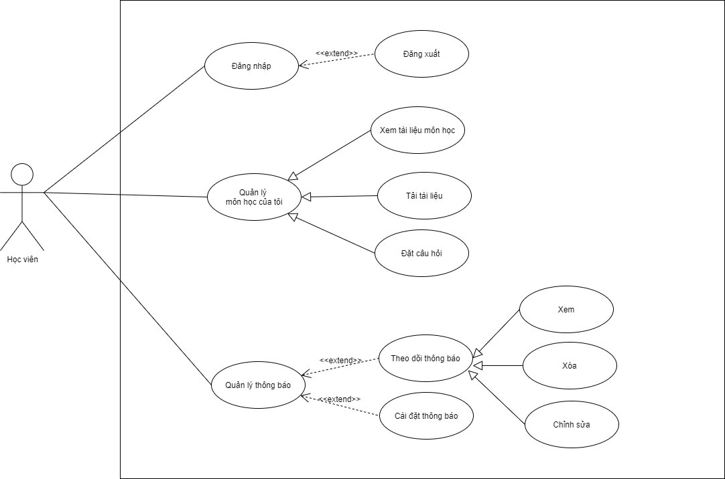

Hình : Use Case Diagram - Quản lý thư viện trực tuyến

## Yêu cầu bổ sung

To be define

# Các tính năng trong hệ thống

## Tính năng 1 – Quản lý môn học của tôi

### Mô tả

Tình năng quản lý môn học của tôi cho phép người dùng theo dõi tất cả môn học mà mình đăng ký và phân công. Người dùng có thể tìm kiếm, lọc môn học theo cầu và xem chi tiết, tải tài nguyên mỗi môn học.

### Chuỗi hành vi tương tác và hệ thống đáp ứng

|  |  |  |  |
| --- | --- | --- | --- |
| **#** | Tên chức năng | Chuỗi hành vi tương tác | Hệ thống đáp ứng |
| **1** | Xem danh sách môn học | Người dùng chọn <**Môn học của tôi**> | Màn hình sẽ hiển thị danh sách các thông tin môn học dưới dạng danh sách:  - Lọc môn học  - Tìm kiếm  - Xem danh sách môn học |
| **1.1** | Xem danh sách dạng card | Người dùng chọn **ký hiệu Card** trong màn hình | Màn hình sẽ hiển thị danh sách môn học dưới dạng thẻ. |
| **1.2** | Tìm kiếm | Người dùng nhập thông tin tại ô <**Tìm kiếm**> | Hiển thị danh sách môn học tương ứng với thông vừa nhập |
| **1.3** | Lọc danh sách môn học | Người dùng nhấp vào <**Lọc**> và tùy chọn lọc danh sách <**Được gắn dấu sao**> hoặc <**Không gắn dấu sao**> | Hiển thị danh sách môn học tương ứng với tùy chọn lọc của người dùng. |
| **1.4** | Sắp xếp danh sách môn học | Người dùng chọn sắp xếp danh sách môn học theo <**Tên môn học**> hoặc <**Lần truy cập gần nhất**> | Hiển thị danh sách môn học được sắp xếp theo tùy chọn của người dùng. |
| **1.5** | Gắn dấu sao môn học | Người dùng chọn <**ký hiệu sao**> ở đầu mỗi môn học để gắn dấu sao môn mình thích | Hiển thị môn học được gắn sao. |
| **1.6** | Xem chi tiết môn học | Người dùng chọn <**Ký hiệu …**> và nhấp <**Chi tiết**> để xem chi tiết môn học. | Màn hình sẽ hiển thị trang chi tiết môn học. |
| **1.6.1** | Tìm kiếm | Người dùng nhập các từ khóa vào phần <**Tìm kiếm**> như chủ đề, tiêu đề,… | Phần kết quả tìm kiểm sẽ hiển thị các nội dung môn học tương ứng. |
| **1.6.2** | Xem tổng quan môn học | Người dùng nhấp <**Tổng quan>** để theo dõi giới thiệu về môn học | Màn hình hiển thị phần tổng quan về môn học. |
| **1.6.3** | Xem hỏi đáp | Người dùng nhấp <**Hỏi đáp**> để theo dõi các hỏi đáp môn học | Hiển thị phần Hỏi đáp của môn học |
| *1.6.3.1* | Tìm kiếm | Nhập từ khóa vào ô <**Tìm kiếm>** | Hiển thị các câu hỏi và trả lời tương ứng với từ khóa vừa nhập |
| *1.6.3.2* | Đặt câu hỏi | Nhấp vào <**Đặt câu hỏi**> | Hiển thị phần đặt câu hỏi và gửi. |
| *1.6.3.3* | Xem câu trả lời | Nhấp vào ký hiệu xem các câu trả lời | Hiển thị đầy đủ các câu trả lời của câu hỏi được chọn |
| *1.6.3.4* | Lọc bài giảng | Người dùng chọn phần <**Tất cả bài học**> để tùy chọn xem câu hỏi trong mỗi bài giảng theo nhu cầu | Hiển thị phần câu hỏi tương ứng với bài giảng đã chọn |
| *1.6.3.5* | Sắp xếp | Người dùng nhấp vào <**Sắp xếp theo mới nhấp**> | Hiển thị phần hỏi đáp tương ứng với thời gian được chọn |
| *1.6.3.6* | Lọc câu hỏi | Người dùng nhấp vào **<Lọc câu hỏi>** | Hiển thị các tùy chọn lọc câu hỏi theo nhu cầu:  - Câu hỏi tôi đang theo dõi  - Câu hỏi tôi đặt  - Câu hỏi không có câu trả lời |
| **1.6.4** | Xem thông báo môn học | Người dùng nhấp vào <**Thông báo môn học**> | Hiển thị phần các thông báo của môn học. |
| **1.7** | Tải tài nguyên môn học | Người dùng chọn <**Ký hiệu …**> và nhấp <**Tải tài nguyên**> để tải tất cả tài nguyên môn học về thiết bị cá nhân | Màn hình sẽ hiển thị các tệp tài nguyên được phép tải về thiết bị cá nhân. |

Bảng : Chuỗi hành vi tương tác và hệ thống đáp ứng - Quản lý môn học của tôi

### Yêu cầu chức năng

|  |  |  |
| --- | --- | --- |
| ID. | Tên chức năng | Mô tả yêu cầu chức năng |
| ELIB_ST_FR_01 | Xem danh sách môn học | Hiển thị mặc định theo tên môn học từ A đến Z với đầy đủ các cột thông tin:   * Tình trạng gắn sao * Mã môn học * Môn học * Giảng viên * Thao tác khác   Cho phép người dùng tùy chọn xem danh sách dưới dạng “List” hoặc “Card” |
| ELIB_ST_FR_02 | Tìm kiếm | Yêu cầu người dùng nhập các từ khóa cần tìm để tìm kiếm thông tin theo nhu câu |
| ELIB_ST_FR_03 | Sắp xếp môn học | Hệ thống cho phép người dùng sắp xếp danh sách môn học theo tên hoặc theo lần truy cập gần nhất. |
| ELIB_ST_FR_04 | Lọc | Hệ thống cho phép người dùng lọc danh sách môn học theo tình trạng gắn dấu sao và danh sách tự động hiển thị theo tùy chọn lọc. |
| ELIB_ST_FR_05 | Xem chi tiết | Hệ thống cho phép người dùng xem chi tiết nội dung bài giảng có trong môn học. |
| ELIB_ST_FR_06 | Tải tài nguyên | Hệ thống cho phép người dùng tải các tệp tài nguyên có trong môn học về thiết bị cá nhân để lưu trứ |
| ELIB_ST_FR_07 | Gắn dấu sao | Hệ thống cho phép người dùng gắn dấu sao đối với những môn học mà bản thân ưa thích. |
| ELIB_ST_FR_08 | Xem tổng quan môn học | Hệ thống cho phép người dùng xem thông tin tổng quan của môn học. |
| ELIB_ST_FR_09 | Đặt câu hỏi và trả lời | Hệ thống cho phép người dùng xem các câu hỏi, câu trả lời có trong môn học và đặt câu hỏi, câu trả lời theo nhu cầu |
| ELIB_ST_FR_10 | Xem thông báo môn học | Hệ thống cho phép người dùng theo dõi tất các thông báo môn học mà giảng viên đã gửi lên. |

Bảng : Yêu cầu chức năng - Quản lý môn học của tôi

### Screen Flow – Quản lý môn học

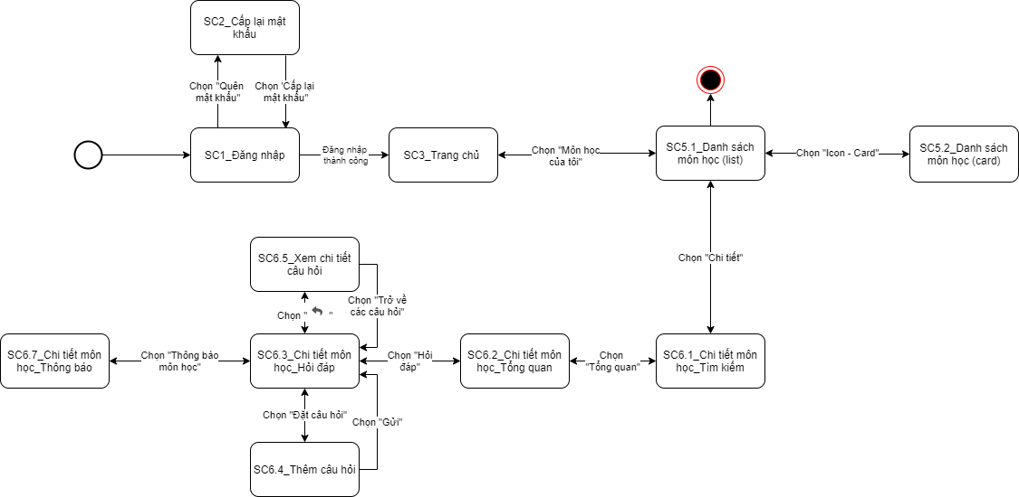

Hình : Screen Diagram – Quản lý môn học

## Tính năng 4 – Quản lý thông báo

### Mô tả

* Người dùng theo dõi tất cả các thông báo và tùy chọn đánh dấu thông báo đã đọc, chưa đọc hoặc xóa theo nhu cầu.
* Người dùng được phép cài đặt thông báo theo nhu cầu.

### Chuỗi hành vi tương tác và hệ thống đáp ứng.

|  |  |  |  |
| --- | --- | --- | --- |
| **#** | Tên chức năng | Chuỗi hành vi tương tác | Hệ thống đáp ứng |
| **1** | Xem tất cả thông báo | Người dùng chọn <**Thông báo>** | Màn hình hiển thị tất cả các thông báo được gửi tới tài khoản người dùng. |
| **2** | Tìm kiếm thông báo | Người dùng nhập thông tin của thông báo cần tìm vào ô <**Tìm kiếm**> | Màn hình hiển thị các thông báo tương ứng với thông tin tìm kiếm. |
| **3** | Xóa | Người dùng tùy chọn các thông báo cần xóa và nhấp <**icon xóa**> | Hiển thị thông tin thông báo đã xóa thành công và rút gọn danh sách thông báo trên màn hình. |
| **4** | Đánh dấu là chưa đọc | Người dùng chọn thông báo <**Đã đọc**> và chọn <**Icon – Đánh dấu là chưa đọc**> | Màn hình hiển thị danh sách thông báo chưa đọc. |
| **5** | Đánh dấu là đã đọc | Người dùng chọn thông báo <**Chưa đọc**> và chọn <**Icon – Đánh dấu là đã đọc**> | Màn hình hiển thị danh sách thông báo đã đọc. |
| **6** | Tải lại trang thông báo | Người dùng chọn <**icon – Tải lại trang thông báo**> | Màn hình hiển thị danh sách thông báo được sắp xếp theo thời gian gần nhất – xa nhất. |
| **7** | Cài đặt | Người dùng muốn cài đặt nhận thông báo, chọn icon <**Cài đặt**> | Màn hình hiển thị trang cài đặt nhận thông báo. |
| **7.1** | Lưu | Người dùng muốn lưu cài đặt chọn nút <**Lưu**> | Màn hình trở về trang tất cả thông báo. |
| **7.2** | Bật/Tắt thông báo | Người dùng muốn thay đổi các thông báo sẽ nhận, chọn <**Bật/tắt**> | Hiển thị trạng thái nhận thông báo là “Bật/Tắt” theo nhu cầu của người dùng. |

Bảng : Chuỗi hành vi tương tác và hệ thống đáp ứng - Quản lý thông báo

### Yêu cầu chức năng

|  |  |  |
| --- | --- | --- |
| ID. | Tên chức năng | Mô tả yêu cầu chức năng |
| ELIB_ST_FR_11 | Xem tất cả thông báo | Hiển thị tất cả các thông báo đã gửi đến người dùng mặc định theo thời gian gần nhất tới xa nhất. |
| ELIB_ST_FR_12 | Tìm kiếm thông báo | Cho phép người dùng nhập thông tin cần tìm ở ô tìm kiếm trên màn hình.   * + - * Danh sách thông báo hiển thị theo thông tin đã nhập. |
| ELIB_ST_FR_13 | Xóa | Cho phép người dùng xóa các thông báo theo nhu cầu và thu gọn số lượng thông báo hiển thị trong hệ thống. |
| ELIB_ST_FR_14 | Đánh dấu là chưa đọc | Hệ thống cho phép người dùng đánh dấu các thông báo đã đọc thành chưa đọc theo nhu cầu. |
| ELIB_ST_FR_15 | Đánh dấu là đã đọc | Hệ thống cho phép người dùng đánh dấu các thông báo chưa đọc thành đã đọc theo nhu cầu. |
| ELIB_ST_FR_16 | Tải lại trang thông báo | Hệ thống cho phép người dùng tải lại trang thông báo mặc định sau khi nhập thông tin tìm kiếm. |
| ELIB_ST_FR_17 | Cài đặt | Hệ thống cho phép người dùng cài đặt nhận thông báo theo nhu cầu, sau khi chọn cài đặt sẽ hiển thị trang cài đặt nhận thông báo. |
| ELIB_ST_FR_18 | Lưu | Hệ thống cho phép người dùng lưu các cài đặt thông báo sau khi có sự thay đổi. |
| ELIB_ST_FR_19 | Bật/Tắt thông báo | Hệ thống cho phép người dùng bật/tắt nhận thông báo theo nhu cầu. |

Bảng : Yêu cầu chức năng - Quản lý thông báo

### Screen Flow – Quản lý thông báo

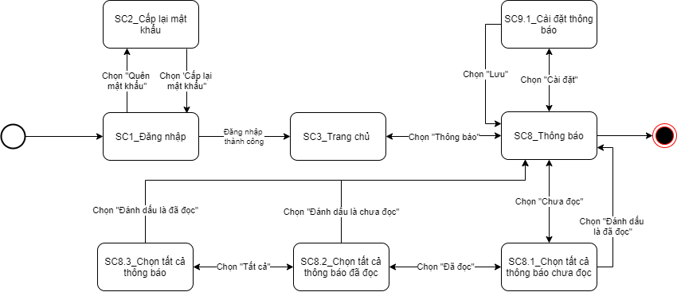

Hình : Screen Diagram – Quản lý thông báo

## Tính năng 6 – Gửi trợ giúp

### Mô tả

Người dùng có thể gửi trợ giúp khi gặp các sự cố hoặc vấn đề khi sửa dụng hệ thống thư viện điện tử.

### Chuỗi hành vi tương tác và hệ thống đáp ứng.

|  |  |  |  |
| --- | --- | --- | --- |
| # | Tên chức năng | Chuỗi hành vi tương tác | Hệ thống đáp ứng |
| **1** | Xem trang trợ giúp | Người dùng chọn <**Trợ giúp>** | Hiển thị trang trợ giúp người dùng. |
| **2** | Gửi | Người dùng nhập thông tin cần giải đáp, chọn <**Gửi**> | Màn hình hiển thị đã gửi thành công. |

Bảng : Chuỗi hành vi tương tác và hệ thống đáp ứng – Trợ giúp

### Yêu cầu chức năng

|  |  |  |
| --- | --- | --- |
| ID. | Tên chức năng | Mô tả yêu cầu chức năng. |
| ELIB_ST_FR_20 | Xem trang trợ giúp | Cho phép người dùng theo dõi các thông tin liên lạc và được phép nhập nội dung cần trợ giúp để gửi lên quản trị hệ thống. |
| ELIB_ST_FR_21 | Gửi trợ giúp | Hệ thống yêu cầu người dùng nhập nội dung cần giải đáp mới được phép gửi. |

Bảng : Yêu cầu chức năng – Trợ giúp

### Screen Flow – Gửi trợ giúp

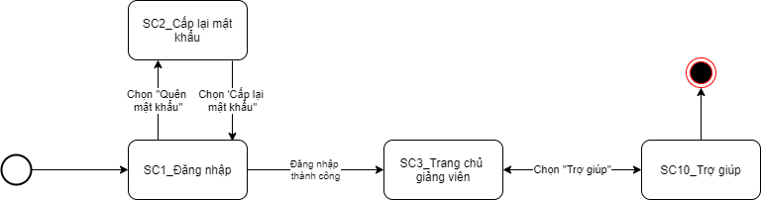

Hình : Screen Diagram – Gửi trợ giúp

## Tính năng 7 – Quản lý tài khoản

### Mô tả

Người dùng có thể xem thông tin tài khoản của mình và cập nhật ảnh đại diện hoặc mật khẩu theo nhu cầu.

### Chuỗi hành vi tương tác và hệ thống đáp ứng.

|  |  |  |  |
| --- | --- | --- | --- |
| # | Tên chức năng | Chuỗi hành vi tương tác | Hệ thống đáp ứng |
| **1** | Xem thông tin tài khoản | Người dùng nhấp vào tên tài khoản trên thanh navigation bar. Sau đó chọn <**Thông tin tài khoản**> | 1. Hiển thị các tùy chọn gồm:  - Thông tin tài khoản  - Thay đổi mật khẩu  - Đăng xuất.  2. Màn hình hiển thị trang thông tin tài khoản của người dùng. |
| **1.1** | Thay đổi ảnh đại diện | Người dùng chọn <**Icon – máy ảnh>** để thay đổi ảnh đại diện | Hiển thị trang pop-up cập nhật ảnh đại diện mới. |
| **1.1.1** | Tải ảnh mới | Người dùng chọn nút <**Tải ảnh mới**> nếu muốn tải ảnh khác lên. | Hiển thị ảnh mới. |
| **1.1.2** | Xóa ảnh | Người dùng muốn xóa ảnh đại diện để ảnh đại diện trở về mặc định, chọn nút <**Xóa ảnh**>. | Màn hình hiển thị trang thông tin cá nhân và ảnh đại diện mặc định là chữ. |
| **1.1.3** | Cắt ảnh | Người dùng muốn cắt ảnh đại diện, cần kéo thanh phóng to hoặc thu gọn ảnh và nhấp nút <**Cắt ảnh**> | Hiển thị ảnh được cắt theo nhu cầu. |
| **1.1.4** | Lưu | Người dùng chọn <**Lưu**> để lưu ảnh vừa chỉnh sửa và cập nhật. | Màn hình hiển thị trang thông tin cá nhân và ảnh đại diện vừa được lưu. |
| **2** | Thay đổi mật khẩu | Người dùng chọn <**Thay đổi mật khẩu**> | Màn hình hiển thị trang thông tin thay đổi mật khẩu. |
| **2.1** | Lưu thay đổi | Người dùng nhập mật khẩu mới và nhấp <**Lưu thay đổi**> để lưu mật khẩu mới. | Màn hình sẽ tự động thoát ra và trở về trang đăng nhập. |
| **2.2** | Hủy bỏ | Người dùng không muốn thay đổi mật khẩu nhấp <**Hủy bỏ**> | Màn hình trở về trang thay đổi mật khẩu mặc định. |

Bảng : Chuỗi hành vi tương tác và hệ thống đáp ứng – Quản lý tài khoản

### Yêu cầu chức năng

|  |  |  |
| --- | --- | --- |
| ID. | Tên chức năng | Mô tả yêu cầu chức năng. |
| ELIB_ST_FR_22 | Xem thông tin tài khoản | Hệ thống cho phép người dùng theo dõi các thông tin cá nhân bao gồm:   * Ảnh đại diện * Mã người dùng * Tên người dùng * Giới tính * Vai trò * Email * Số điện thọai * Địa chỉ   Các thông tin người dùng chỉ được xem và không được phép thay đổi. Hệ thống chỉ cho phép thay đổi ảnh đại diện theo nhu cầu. |
| ELIB_ST_FR_23 | Thay đổi ảnh đại diện | Hệ thống cho phép người dùng cập nhật và thay đổi ảnh đại diện theo nhu cầu. |
| ELIB_ST_FR_24 | Tải ảnh mới | Hệ thống cho phép tải ảnh mới lên và lưu thành ảnh đại diện. |
| ELIB_ST_FR_25 | Xóa ảnh | Hệ thống cho phép xóa ảnh đại diện và ảnh đại diện sẽ trở về mặc định là hai chữ cái đầu in hoa. |
| ELIB_ST_FR_26 | Cắt ảnh | Hệ thống cho phép người dùng cắt ảnh theo nhu cầu. |
| ELIB_ST_FR_27 | Lưu ảnh | Hệ thống cho phép người dùng lưu ảnh đại diện mới trong thư viện trực tuyển. |
| ELIB_ST_FR_28 | Thay đổi mật khẩu | Cho phép người dùng thay đổi mật khẩu theo nhu cầu bao gồm:   * Mật khẩu hiện tại * Mật khẩu mới * Nhập lại mật khẩu mới   Lưu ý, mật khẩu phải có ít nhất 8 ký tự bao gồm: chữ, số, viết hoa, viết thường và các ký tự đặc biệt như ~ ! / *… |
| ELIB_ST_FR_29 | Lưu mật khẩu | Hệ thống cho phép lưu mật khẩu mới và tự động thoát ra khỏi thư viện trực tuyến. Người dùng bắt buộc phải đăng nhập lại với mật khẩu mới để vào hệ thống thư viện trực tuyến. |
| ELIB_ST_FR_30 | Hủy thay đổi mật khẩu | Hệ thống cho phép người dùng hủy mật khẩu mới vừa nhập và không thay đổi mật khẩu. |

Bảng : Yêu cầu chức năng – Quản lý tài khoản

### Screen Flow – Quản lý tài khoản

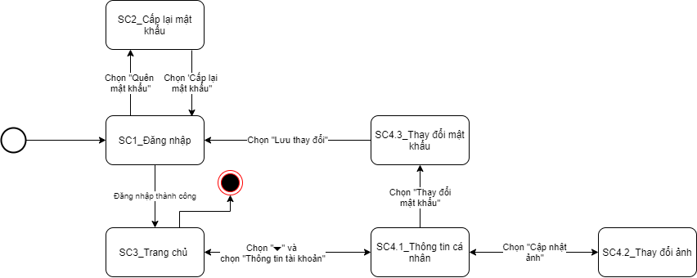

Hình : Screen Diagram – Quản lý tài khoản

# Yêu cầu giao diện

## Giao diện người dùng

### SC1_Đăng nhập

1. Layout

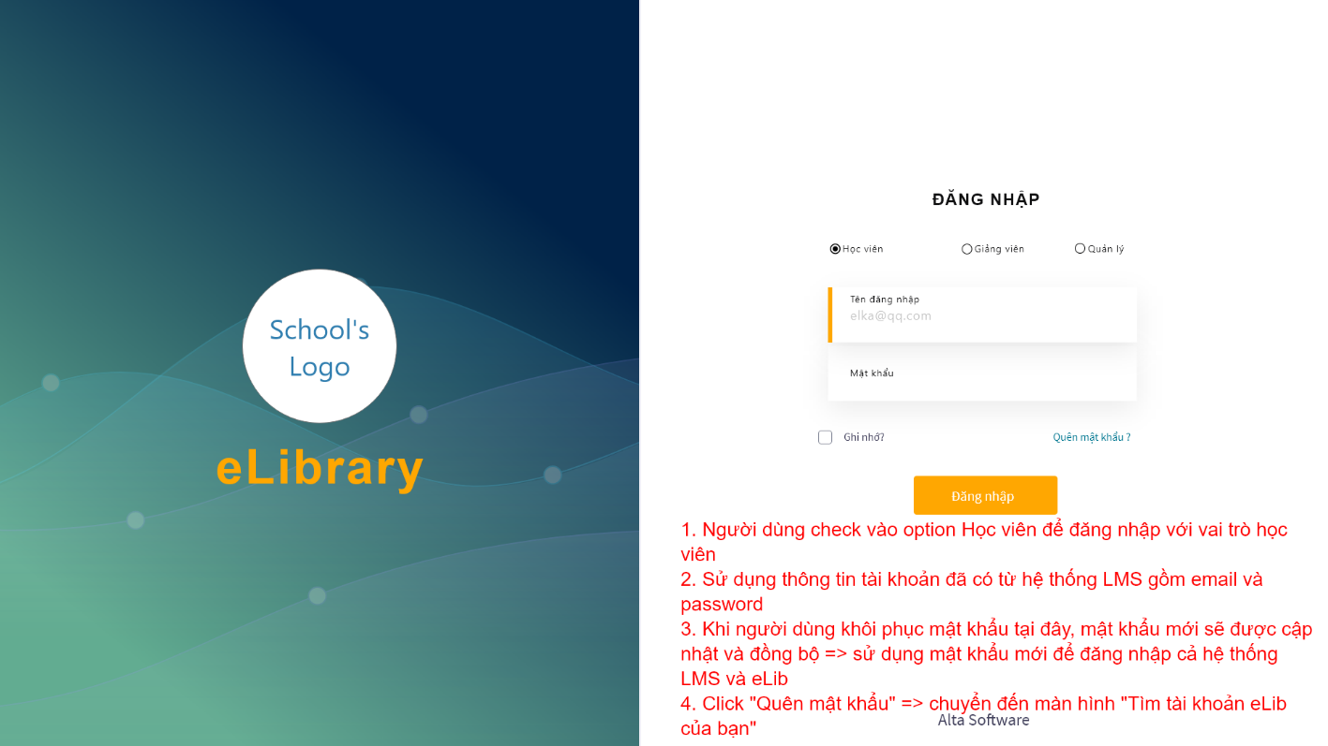

Hình : SC1_Đăng nhập

1. GUI element

|  |  |  |  |  |  |  |
| --- | --- | --- | --- | --- | --- | --- |
| Tên | Loại | Mô tả | Thao tác | Kết quả | Thông số mặc định | Yêu cầu (Y/N) |
| Học viên | Radio button | Chọn đối tượng người dùng | Onclick | Đã chọn đối tượng học viên | N/A | Y |
| Giảng viên | Radio button | Chọn đối tượng người dùng | Onclick | Đã chọn đối tượng giảng viên | N/A | Y |
| Quản lý | Radio button | Chọn đối tượng người dùng | Onclick | Đã chọn đối tượng Quản lý | N/A | Y |
| Tên đăng nhập | Textbox | Nhập tên đăng nhập là tài khoản email người dùng. | Input | Hiển thị thông tin đã đăng nhập. | Hiển thị “Tên đăng nhập” | Y |
| Mật khẩu | Textbox | Nhập mật khẩu của tài khoản đã được cấp quyền | Input | Hiển thị mật khẩu ở dạng các dấu chấm. | Hiển thị “Mật khẩu” | Y |
| Ghi nhớ | Checkbox | Người dùng chọn ghi nhớ tài khoản đăng nhập những lần tiếp theo. | Onclick | Hiển thị checkbox đã được chọn. | N/A | Y |
| Quên mật khẩu | Text | Dành cho trường hợp người dùng quên mật khẩu đăng nhập. | Onclick | Hiển thị trang cấp lại mật khẩu theo số điện thoại hoặc email đã đăng ký. | N/A | Y |
| Đăng nhập | Button | Đăng nhập vào hệ thống | Onclick | Hiển thị trang chủ của hệ thống. | N/A | Y |

Bảng : SC1_Đăng nhập

### SC2_Cấp lại mật khẩu

1. Layout

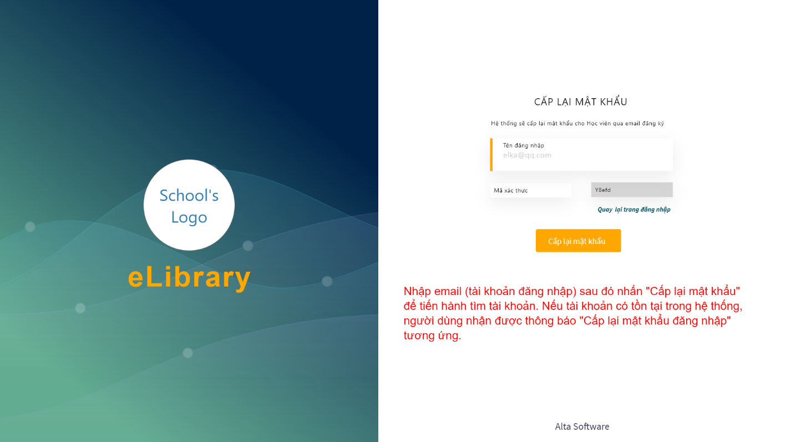

Hình : SC2_Cấp lại mật khẩu

1. GUI element

|  |  |  |  |  |  |  |
| --- | --- | --- | --- | --- | --- | --- |
| Tên | Loại | Mô tả | Thao tác | Kết quả | Thông số mặc định | Yêu cầu (Y/N) |
| Tên đăng nhập | Textbox | Nhập tên đăng nhập là tài khoản email người dùng. | Input | Hiển thị thông tin đã đăng nhập. | Hiển thị “Tên đăng nhập” | Y |
| Mã xác thực | Textbox | Nhập mã xác thực tự động hiển thị để xác nhận không phải robot | Input | Hiển thị mã xác thực vừa nhập | N/A | Y |
| Quay lại trang đăng nhập | Text | Đường dẫn trở về trang đăng nhập. | Onclick | Trở về màn hình đăng nhập | N/A | Y |
| Cấp lại mật khẩu | Button | Nhấp để cấp lại mật khẩu của tài khoản | Onclick | Mật khẩu mới được gửi về email của bạn. | N/A | Y |

Bảng : SC2_Cấp lại mật khẩu

### SC3_Trang chủ

1. Layout

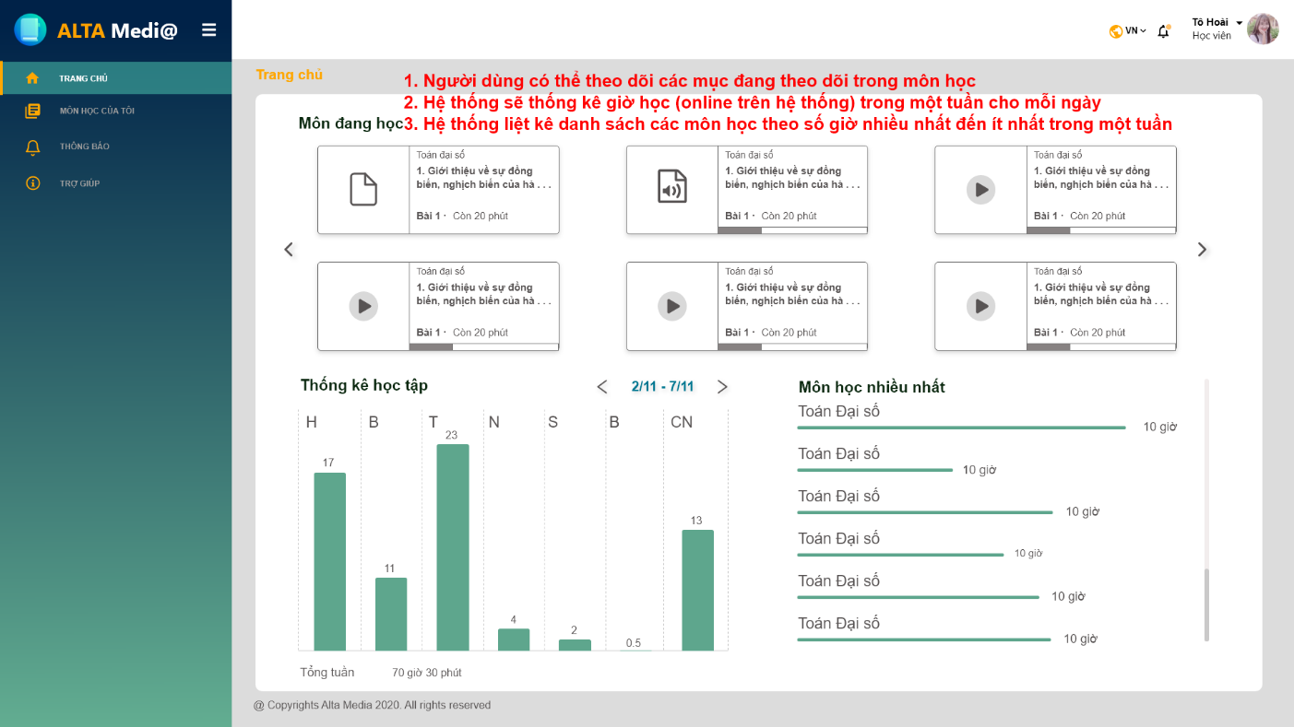

Hình : SC3_Trang chủ

1. GUI Element

|  |  |  |  |  |  |  |
| --- | --- | --- | --- | --- | --- | --- |
| Tên | Loại | Mô tả | Thao tác | Kết quả | Thông số  mặc định | Yêu cầu(Y/N) |
| Menu bar icon | Icon | Nhấp vào icon sẽ mở rộng hoặc rút gọn sự hiển thị của menu trong hệ thống. | Click | Mở rộng hoặc rút gọn thanh menu | N/A | Y |
| Menu | Dropdown menu | Hiển thị danh sách các tính năng của hệ thống. | Click | Hiển thị danh sách các tính năng của hệ thống bao gồm:  - Trang chủ  - Quản lý môn học của tôi  - Quản lý thông báo  - Gửi trợ giúp | N/A | Y |
| Chọn ngôn ngữ | Dropdown list | Chọn ngôn ngữ để hiển thị ngôn ngữ trong hệ thống. | Click | Hiển thị danh sách các ngôn ngữ:  - Vietnamese  - English | Tiếng việt | N |
| Thông báo | Icon | Xem các thông báo gửi tới. | Click | Hiển thị các thông báo được gửi tới. | N/A | Y |
| Tên tài khoản | Text | Nhấp vào tên tài khoản sẽ hiển thị danh sách tùy chọn cho tài khoản người dùng. | Click | Hiển thị các tùy chọn, bao gồm:  - Thông tin tài khoản.  - Thay đổi mật khẩu.  - Đăng xuất | N/A | Y |

Bảng : SC3_Trang chủ

### SC4.1_ Thông tin cá nhân

1. Layout

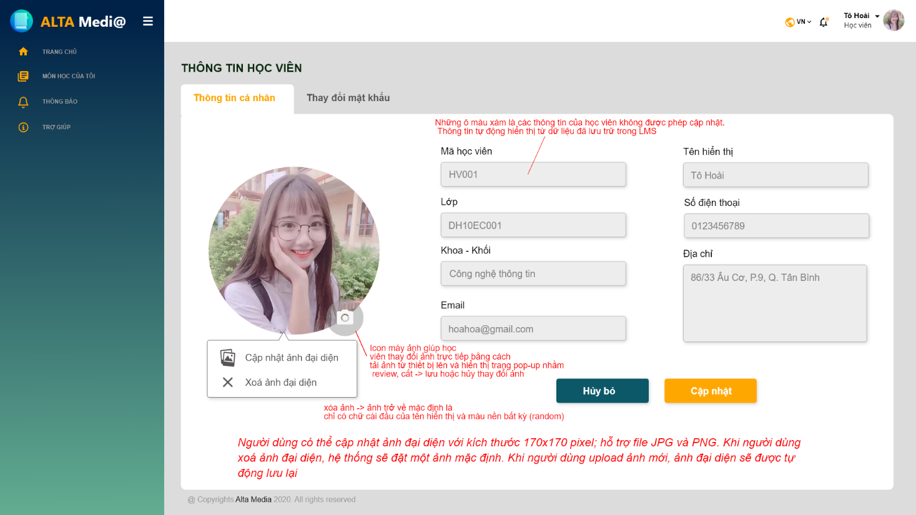

Hình : SC4.1_ Thông tin cá nhân

1. GUI Element

|  |  |  |  |  |  |  |
| --- | --- | --- | --- | --- | --- | --- |
| Tên | Loại | Mô tả | Thao tác | Kết quả | Thông số mặc định | Yêu cầu (Y/N) |
| Thông tin cá nhân | Readonly | Tự động hiển thị thông tin của người dùng. |  | Thông tin tự động hiển thị bao gồm: Mã người dùng, tên người dùng, giới tính, vai trò, số điện thoại, email, địa chỉ. | N/A | Y |
| Tải ảnh lên | Icon | Chọn để thay đổi ảnh đại diện của tài khoản người dùng | Onclick | Hiển thị trang pop-up (S3.1) nhằm thay đổi ảnh đại diện. | N/A | Y |

Bảng : SC4.1_ Thông tin cá nhân

### SC4.2_Thay đổi ảnh (pop-up)

1. Layout

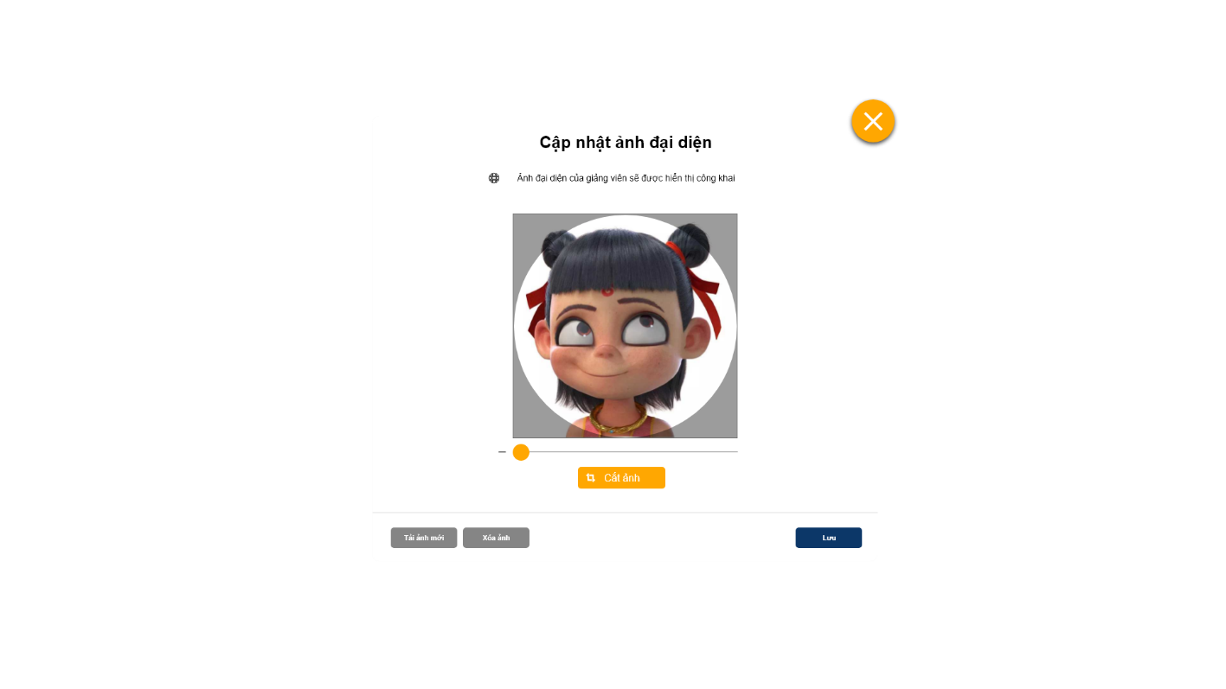

Hình : SC4.2_ Thay đổi ảnh

1. GUI Element

|  |  |  |  |  |  |  |
| --- | --- | --- | --- | --- | --- | --- |
| Tên | Loại | Mô tả | Thao tác | Kết quả | Thông số mặc định | Yêu cầu (Y/N) |
| Cắt ảnh | Button | Cắt ảnh theo nhu cầu của người dùng. | Onclick | Ảnh được cắt theo nhu cầu. | N/A | Y |
| Tải ảnh mới | Button | Tải một ảnh mới từ thiết bị cá nhân lên. | Onclick | Hiển thị ảnh mới được tải lên. | N/A | Y |
| Xóa ảnh | Button | Xóa ảnh đại diện đang lưu trong hệ thống | Onclcik | Hiển thị mặc định chỉ có 2 chữ cái đầu của tên người dùng. | N/A | Y |
| Lưu | Button | Lưu ảnh đại diện vừa được tạo | Onclcik | Hiển thị ảnh được lưu lại trong hệ thống. | N/A | Y |
| Đóng | Icon Button | Đóng thêm ảnh đại diện | Onclcik | Trở về màn hình thông tin cá nhân. | N/A | Y |

Bảng : SC4.2_Thay đổi ảnh

### SC4.3_Thay đổi mật khẩu

1. Layout

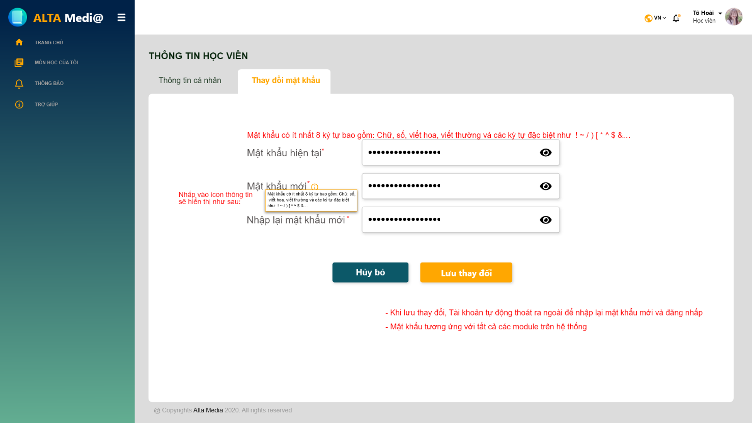

Hình : SC4.3_Thay đổi mật khẩu

1. GUI Element

|  |  |  |  |  |  |  |
| --- | --- | --- | --- | --- | --- | --- |
| Tên | Loại | Mô tả | Thao tác | Kết quả | Thông số mặc định | Yêu cầu (Y/N) |
| Mật khẩu hiện tại | Textbox | Nhập mật khẩu cũ của tài khoản | Input | Hiển thị mật khẩu vừa nhập | Mặc định ban đầu là ẩn mật khẩu đang nhập | Y |
| Mật khẩu mới | Textbox | Nhập mật khẩu mới theo nhu cầu | Input | Hiển thị mật khẩu vừa nhập | Mặc định ban đầu là ẩn mật khẩu đang nhập | Y |
| Nhập lại mật khẩu mới | Textbox | Nhập lại mật khẩu mới đã nhập. | Input | Hiển thị mật khẩu vừa nhập | Mặc định ban đầu là ẩn mật khẩu đang nhập | Y |
| Hủy bỏ | Button | Hủy thay đổi mật khẩu | Onclick | Mật khẩu giữ nguyên. | N/A | Y |
| Lưu thay đổi | Button | Lưu thay đổi mật khẩu của tài khoản | Onclick | Thoát khỏi hệ thống và trở lại trang đăng nhập tài khoản. | N/A | Y |
| Hiển thị mật khẩu | Icon | Hiển thị rõ ràng các ký tự mật khẩu | Onclick | Hiển thị rõ ràng các ký tự mật khẩu | N/A | Y |
| Ẩn mật khẩu | Icon | Ẩn thông tin mật khẩu | Onclick | Hiển thị các dấu chấm và số lượng dấu chấm tương ứng với số ký tự mật khẩu. | N/A | Y |

Bảng : SC4.3_Thay đổi mật khẩu

### SC5.1_Danh sách môn học (list)

1. Layout

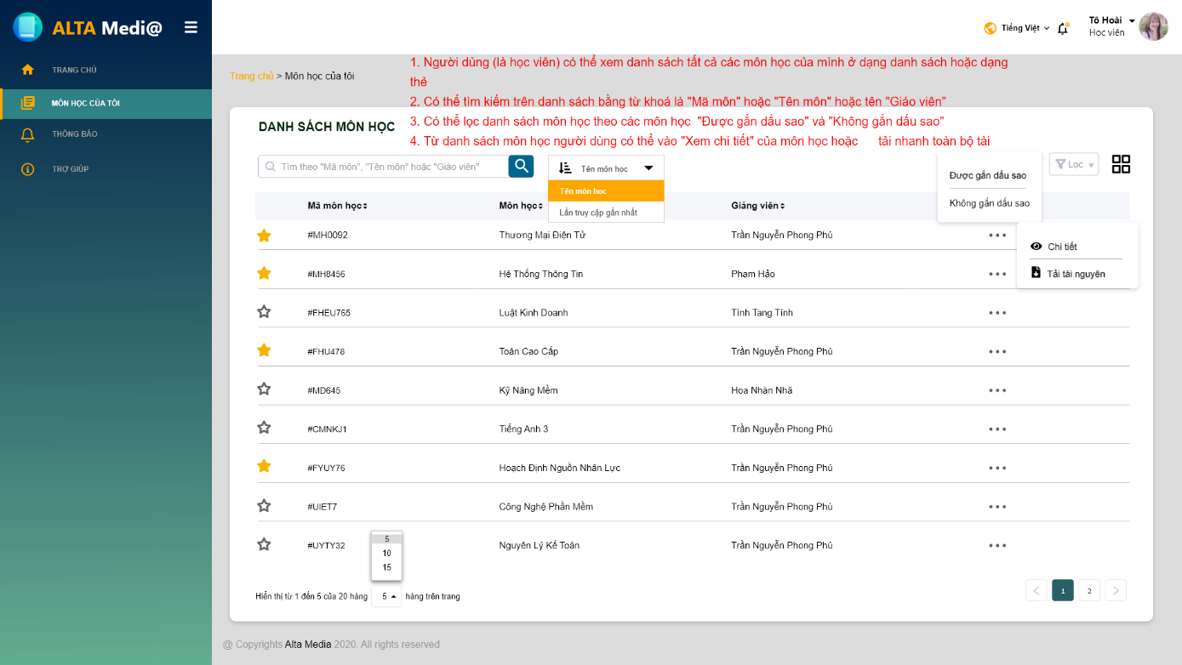

Hình : SC5.1_Danh sách môn học (list)

1. GUI Element

|  |  |  |  |  |  |  |
| --- | --- | --- | --- | --- | --- | --- |
| Tên | Loại | Mô tả | Thao tác | Kết quả | Thông số mặc định | Yêu cầu (Y/N) |
| Tìm kiếm | Textbox | Nhập mã/tên môn học hoặc giảng viên để tìm kiếm thông tin | Input | Hiển thị danh sách môn học tương ứng với thông tin vừa nhập | N/A | Y |
| Sắp xếp danh sách môn học | Text | Chọn tên môn học cụ thể để xem chi tiết môn học đó | Onclick | Hiển thị trang thông tin chi tiết của môn học bao gồm:  - Tổng quan môn học  - Danh sách chủ đề | N/A | Y |
| Lọc | Dropdown List | Chọn để lọc danh sách môn học theo nhu cầu | Onclick | Hiển thị tùy chọn lọc:  - Đã gắn dấu sao  - Không gắn dấu sao | Mặc định ban đầu là tất cả | Y |
|  | Icon | Nhấp để hiển thị danh sách dưới dạng các thẻ (Card) | Onclick | Hiển thị danh sách môn học dưới dạng thẻ | N/A | Y |
|  | Icon | Nhấp để bỏ gắn dấu sao của môn học | Onclick | Hiển thị dấu sao | N/A | Y |
|  | Icon | Nhấp để gắn dấu sao cho môn học mà người dùng ưa thích | Onclick | Hiển thị dấu sao | N/A | Y |
|  | Icon | Nhấp để tùy chọn các chức năng trong môn học | Onclick | Hiển thị các tùy chọn:  - Xem chi tiết  - Tải tài nguyên | N/A | Y |
| Xem chi tiết | Text | Nhấp để xem chi tiết các bài giảng trong môn học | Onclick | Nhấp vào sẽ hiển thị trang chi tiết môn học | N/A | Y |
| Tải tài nguyên | Text | Nhấp để tài nguyên môn học về thiết bị cá nhân | Onclick | Hiển thị các tệp tài nguyên của môn học và tải xuống | N/A | Y |
| Hiển thị <5> hàng trên trang | Dropdown list | Tùy chỉnh số hàng hiển thị trên một trang. | Onclick | Hiển thị số hàng hiển thị theo tùy chọn, bao gồm:  5,10,15,20 hàng trên 1 trang. | N/A | Y |
|  | Pagination | Phân trang là chia danh sách thành các trang rời rạc. | Onclick | Hiển thị các thông tin tiếp theo trong danh sách. | N/A | Y |

Bảng : SC5.1_Danh sách môn học (list)

### SC5.2_Danh sách môn học (card)

1. Layout

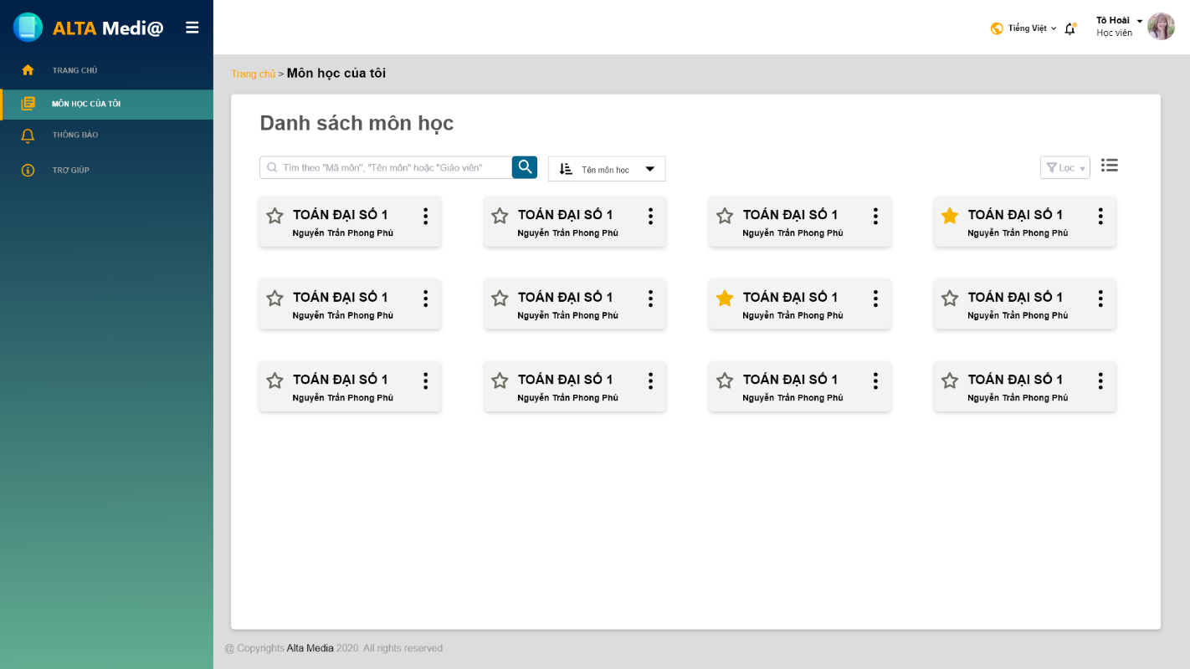

Hình : SC5.2_Danh sách môn học (card)

1. GUI Element

|  |  |  |  |  |  |  |
| --- | --- | --- | --- | --- | --- | --- |
| Tên | Loại | Mô tả | Thao tác | Kết quả | Thông số mặc định | Yêu cầu (Y/N) |
|  | Icon | Nhấp để hiển thị danh sách dưới dạng các bảng danh sách (List) | Onclick | Hiển thị danh sách môn học dưới dạng bảng | N/A | Y |

Bảng : SC5.2_Danh sách môn học (card)

### SC6.1_Chi tiết môn học_Tìm kiếm

1. Layout

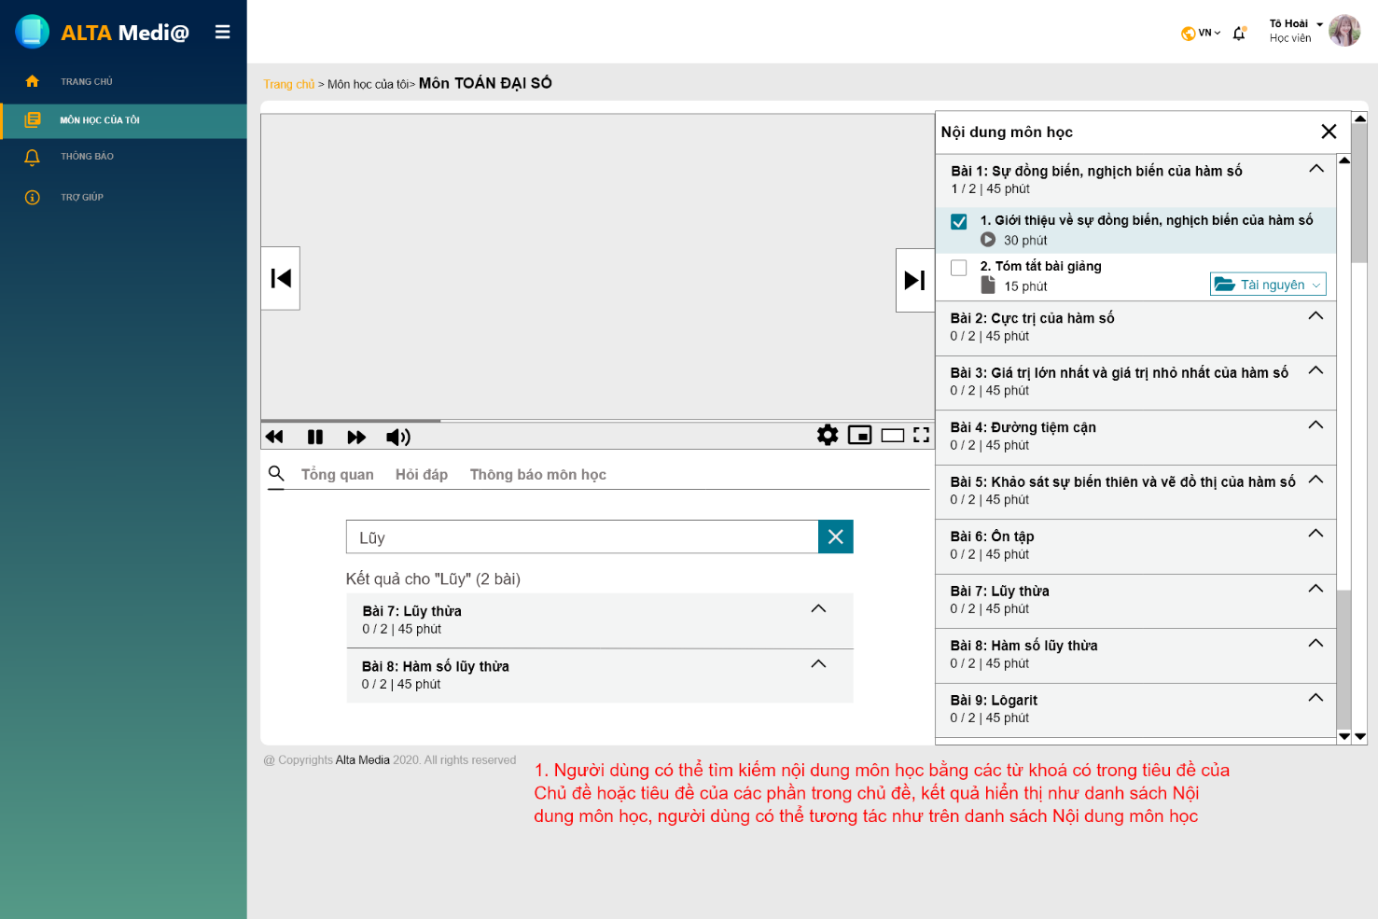

Hình : SC6.1_Chi tiết môn học_Tìm kiếm

1. GUI Element

|  |  |  |  |  |  |  |
| --- | --- | --- | --- | --- | --- | --- |
| Tên | Loại | Mô tả | Thao tác | Kết quả | Thông số mặc định | Yêu cầu (Y/N) |
| Tìm kiếm | Textbox | Chọn để tìm kiếm các chủ đề và bài giảng tương ứng từ khóa vừa nhập | Input | Hiển thi các chủ đề, bài giảng tương ứngt | N/A | Y |
|  | Icon | Nhấp để mở rộng nội dung của chủ đề | Onclick | Hiển thị các bài giảng thuộc chủ đề. | N/A | Y |
|  | Checkbox | Thể hiện trạng thái cho bài giảng là người dùng đã xem xong hoặc tự nhấp đã xem | Onclick | Hiển thị bài giảng đã được xem | N/A | Y |
|  | Button | Chọn để xem danh sách các tệp tài nguyên tương ứng với bài giảng và được phép tải xuống | Onclick | Hiển thị các tệp tài nguyên | N/A | Y |
|  | Icon | Nhấp để chuyển tiếp bài giảng | Onclick | Hiển thị bài giảng tiếp theo | N/A | Y |

Bảng : SC6.1_Chi tiết môn học_Tìm kiếm

### SC6.2_Chi tiết môn học_Tổng quan

1. Layout

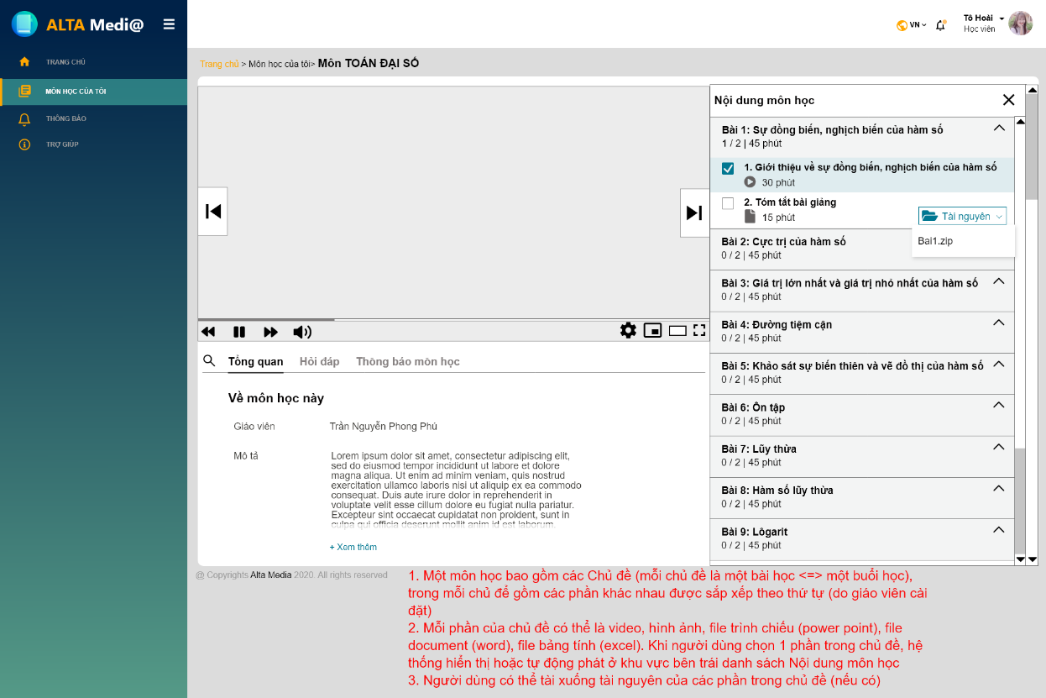

Hình : SC6.2_Chi tiết môn học_Tổng quan

1. GUI Element

|  |  |  |  |  |  |  |
| --- | --- | --- | --- | --- | --- | --- |
| Tên | Loại | Mô tả | Thao tác | Kết quả | Thông số mặc định | Yêu cầu (Y/N) |
| Xem tổng quan | Text | Chọn để xem tổng quan giới thiệu môn học | Onclick | Hiển thị thông tin tổng quan của môn học | N/A | Y |
| Xem thêm | Text | Chọn để xem hết tất cả thông tin tổng quan của môn học | Onclick | Hiển thị tất cả thông tin tổng quan của môn học | N/A | Y |

Bảng : SC6.2_Chi tiết môn học_Tổng quan

### SC6.3_Chi tiết môn học_Hỏi đáp

1. Layout

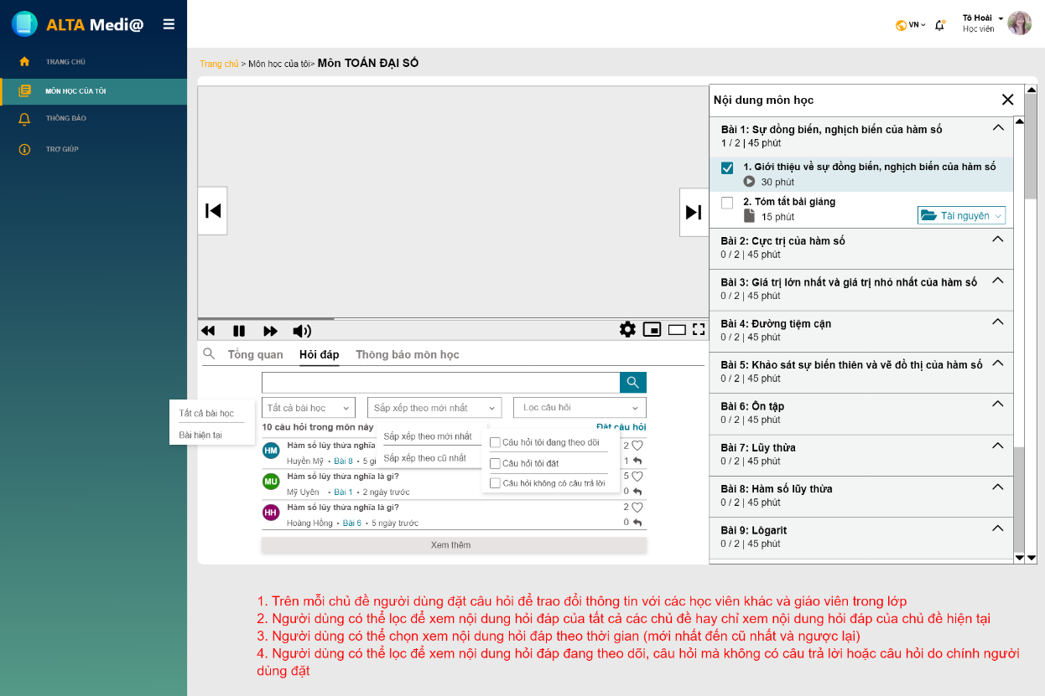

Hình : SC6.3_Chi tiết môn học_Hỏi đáp

1. GUI Element

|  |  |  |  |  |  |  |
| --- | --- | --- | --- | --- | --- | --- |
| Tên | Loại | Mô tả | Thao tác | Kết quả | Thông số mặc định | Yêu cầu (Y/N) |
| Xem hỏi đáp | Text | Chọn để xem tất cả câu hỏi và trả lời trong môn học | Onclick | Hiển thị tất cả câu hỏi và trả lời trong môn học | N/A | Y |
| Tìm kiếm | Textbox | Nhập từ khóa để tìm các câu hỏi | Onclick | Hiển thị các câu hỏi tương ứng với từ khóa | N/A | Y |
| Chọn bài giảng | Dropdown list | Chọn bài giảng hiện tại hoặc tất cả bài giảng để xem các câu hỏi – trả lời tương ứng | Onclick | Hiển thị tất cả các câu hỏi và trả lời tương ứng với tùy chọn bài giảng | Mặc định là Tất cả môn học | Y |
| Sắp xếp câu hỏi | Dropdown list | Chọn để xem câu hỏi theo:  - Thời gian mới nhất  - Thời gian cũ nhất | Onclick | Hiển thị các câu hỏi được sắp xếp theo thời gian tương ứng | Mặc định theo Thời gian mới nhất | Y |
| Lọc câu hỏi | Dropdown list | Chọn để theo dõi các câu hỏi:  - Tôi đang theo dõi (Yêu thích)  - Tôi đặt  - Câu hỏi không có câu trả lời  Có thể chọn 1 hoặc tất cả các tùy chọn lọc | Onclick | Hiển thị các câu hỏi tương ứng | Mặc định hiển thị “Lọc câu hỏi” | Y |

Bảng : SC6.3_Chi tiết môn học_Hỏi đáp

### SC6.4_Thêm câu hỏi

1. Layout

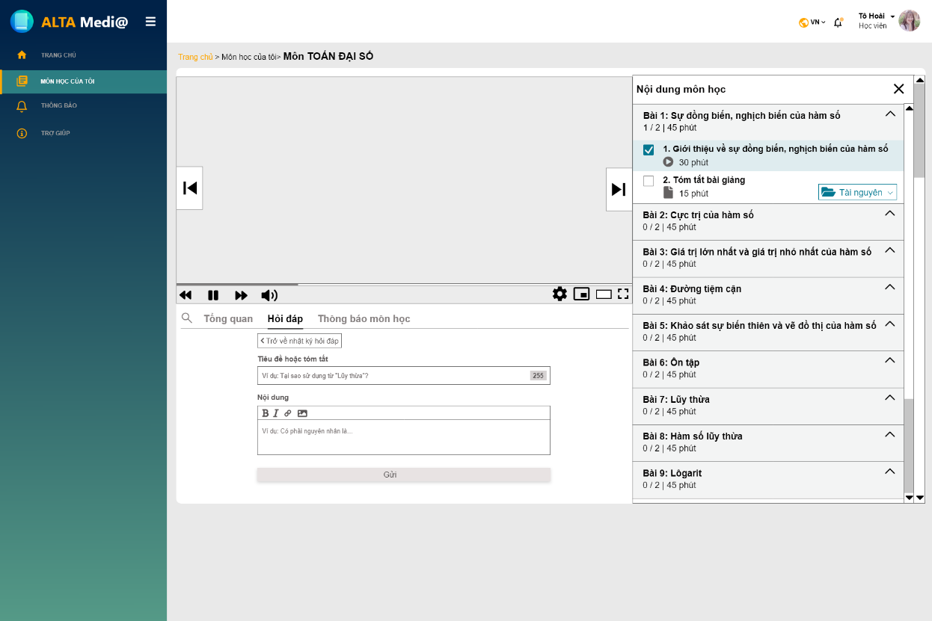

Hình : SC6.4_Thêm câu hỏi

1. GUI Element

|  |  |  |  |  |  |  |
| --- | --- | --- | --- | --- | --- | --- |
| Tên | Loại | Mô tả | Thao tác | Kết quả | Thông sô mặc định | Yêu cầu (Y/N) |
| Trở về nhật ký hỏi đáp | Button | Chọn để trở về danh sách tất cả câu hỏi và trả lời | Onclick | Hiển thị tất cả câu hỏi và trả lời | N/A | Y |
| Tiêu đề | Textbox | Nhập tiêu đề tại đây | Input | Hiển thị phần tiêu đề vừa nhập | N/A | Y |
| Nội dung | Textarea | Nhập nội dung mô tả câu hỏi tại đây | Input | Hiển thị nội dung câu hỏi vừa nhập | N/A | Y |
| Gửi | Button | Nhấp để gửi câu hỏi lên | Onclick | Hiển thị câu hỏi mới gửi lên trong phần Hỏi đáp | N/A | Y |

Bảng : SC6.4_Thêm câu hỏi

### SC6.5_Xem chi tiết câu hỏi

1. Layout

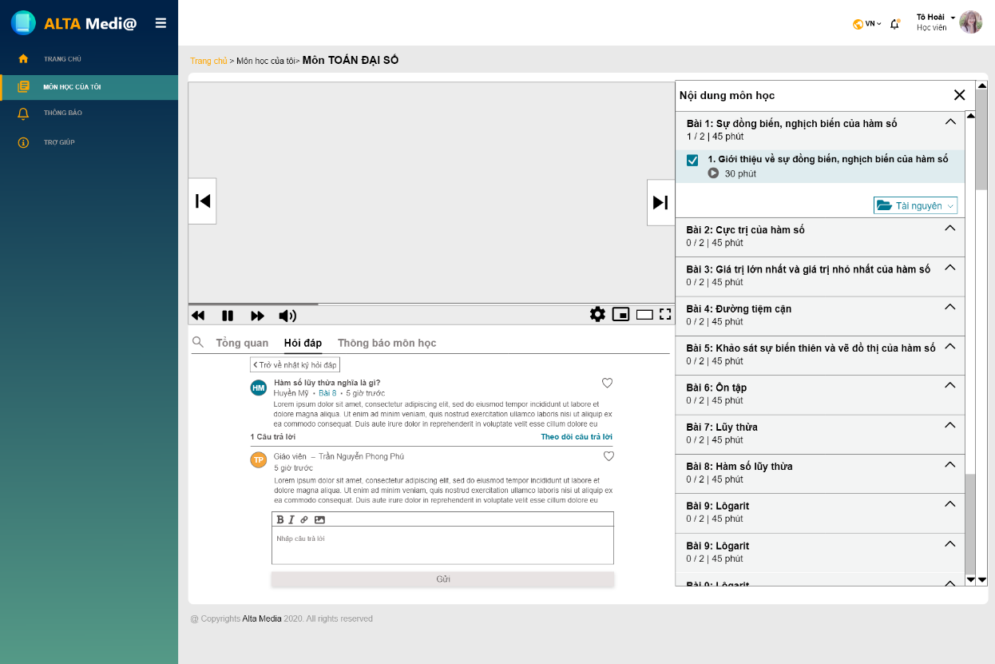

Hình : SC6.5_Xem chi tiết câu hỏi

1. GUI Element

|  |  |  |  |  |  |  |
| --- | --- | --- | --- | --- | --- | --- |
| Tên | Loại | Mô tả | Thao tác | Kết quả | Thông số mặc định | Yêu cầu (Y/N) |
| Trở về nhật ký hỏi đáp | Button | Chọn để trở về danh sách tất cả câu hỏi và trả lời | Onclick | Hiển thị tất cả câu hỏi và trả lời | N/A | Y |
| Bình luận | Textarea | Nhập câu trả lời tại đây | Input | Hiển thị nội dung câu trả lời vừa nhập | N/A | Y |
| Gửi | Button | Nhấp để gửi câu hỏi lên | Onclick | Hiển thị câu hỏi mới gửi lên trong phần Hỏi đáp | N/A | Y |

Bảng : SC6.5_Xem chi tiết câu hỏi

### SC6.7_Chi tiết môn học_Thông báo môn học

1. Layout

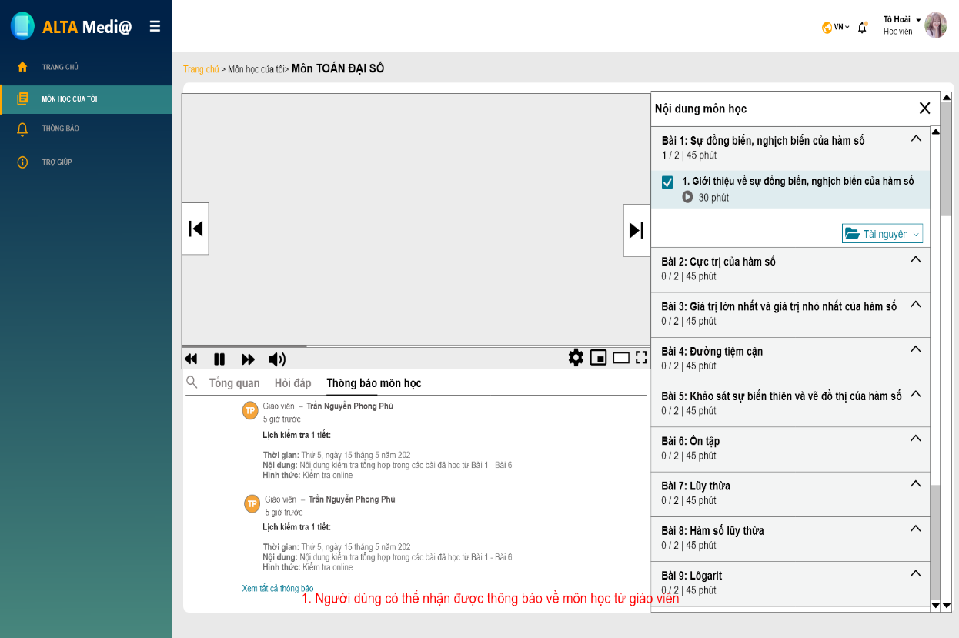

Hình : SC6.7_Chi tiết môn học_Thông báo môn học

1. GUI Element

|  |  |  |  |  |  |  |
| --- | --- | --- | --- | --- | --- | --- |
| Tên | Loại | Mô tả | Thao tác | Kết quả | Thông số mặc định | Yêu cầu (Y/N) |
| Xem thông báo môn học | Text | Nhấp để xem tất cả thông báo của môn học | Onclick | Hiển thị tất cả thông báo mà giảng viên gửi lên | N/A | Y |
| Xem tất cả thông báo | Text | Nhấp để xem tất cả thông báo của môn học | Onclick | Hiển thị tất cả thông báo mà giảng viên gửi lên | N/A | Y |

Bảng : SC6.7_Chi tiết môn học_Thông báo môn học

### SC8_Thông báo

1. Layout

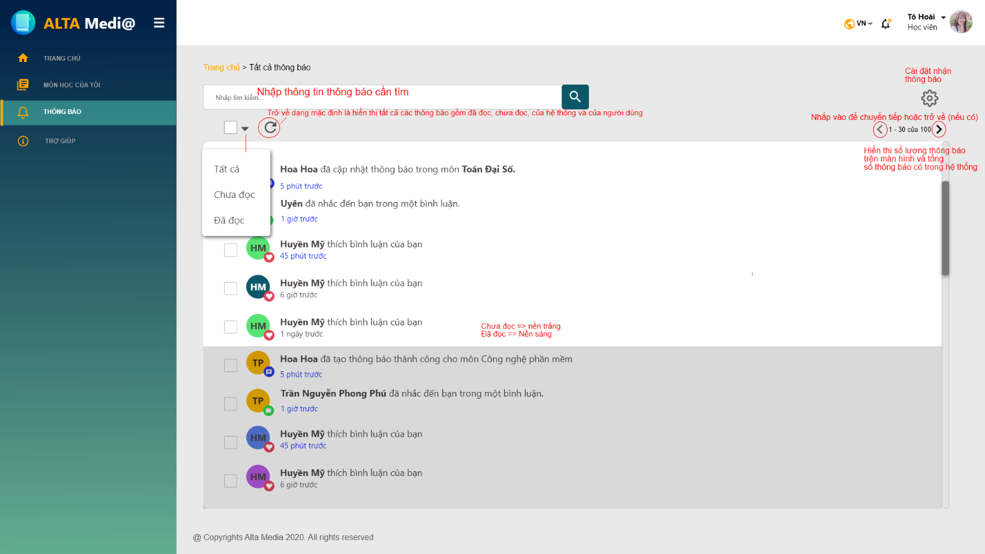

Hình 20: SC8_Thông báo

1. GUI Element

|  |  |  |  |  |  |  |
| --- | --- | --- | --- | --- | --- | --- |
| Tên | Loại | Mô tả | Thao tác | Kết quả | Thông số mặc định | Yêu cầu (Y/N) |
| Tìm kiếm | Textbox | Nhập thông tin vào ô tìm kiếm để tìm thông báo tương ứng | Input | Hiển thị thông báo tương ứng | N/A | Y |
|  | Icon | Chọn các loại thông báo theo nhu cầu bao gồm:  - Tất cả  - Chưa đọc  - Đã đọc | Onclick | Hiển thị các thông báo được chọn (ô checkbox đã tích) | N/A | Y |
|  | Icon | Chọn để tải lại trang thông báo | Onclick | Các thông báo trở về dạng mặc định | N/A | Y |
|  | Icon | Chọn để cài đặt việc nhận thông báo | Onclick | Hiển thị trang cài đặt thông báo | N/A | Y |
|  | Icon | Chọn để chuyển tiếp các thông báo cũ hơn | Onclick | Hiển thị các thông báo cũ hơn | N/A | Y |

Bảng 25: SC8_ Thông báo

### SC8.1_Chọn thông báo chưa đọc

1. Layout

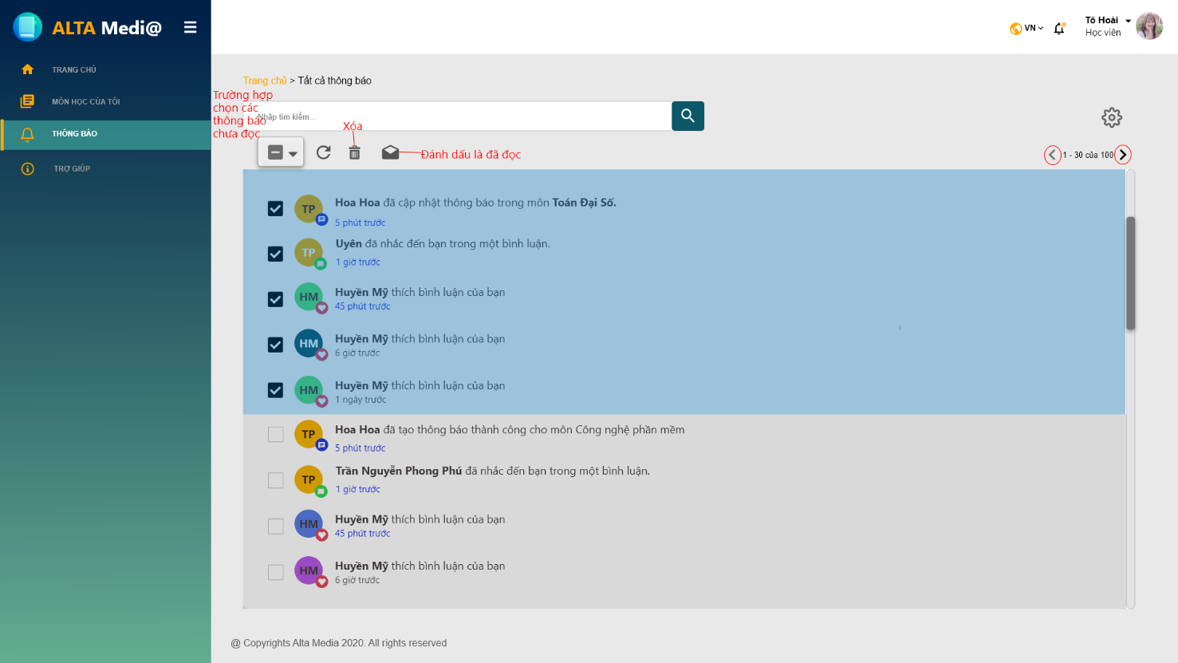

Hình 21: SC8.1_Chọn thông báo chưa đọc

1. GUI Element

|  |  |  |  |  |  |  |
| --- | --- | --- | --- | --- | --- | --- |
| Tên | Loại | Mô tả | Thao tác | Kết quả | Thông số mặc định | Yêu cầu (Y/N) |
| Tìm kiếm | Textbox | Nhập thông tin vào ô tìm kiếm để tìm thông báo tương ứng | Input | Hiển thị thông báo tương ứng | N/A | Y |
|  | Icon | Chọn các loại thông báo theo nhu cầu bao gồm:  - Tất cả  - Chưa đọc  - Đã đọc | Onclick | Hiển thị các thông báo được chọn (ô checkbox đã tích) | N/A | Y |
|  | Icon | Chọn để tải lại trang thông báo | Onclick | Các thông báo trở về dạng mặc định | N/A | Y |
|  | Icon | Chọn để xóa thông báo | Onclick | Các thông báo được chọn sẽ bị xóa | Khi người dùng chọn checkbox các thông báo mới hiển thị icon xóa | Y |
|  | Icon | Đánh dấu thông báo là đã đọc | Onclick | Hiển thị các thông báo được chọn từ chưa đọc thành đã đọc | Khi người dùng chọn checkbox các thông báo mới hiển thị icon | Y |
|  | Icon | Chọn để cài đặt việc nhận thông báo | Onclick | Hiển thị trang cài đặt thông báo | N/A | Y |
|  | Icon | Chọn để chuyển tiếp các thông báo cũ hơn | Onclick | Hiển thị các thông báo cũ hơn | N/A | Y |

Bảng 26: SC8.1_Chọn thông báo chưa đọc

### SC8.2_Chọn thông báo đã đọc

1. Layout

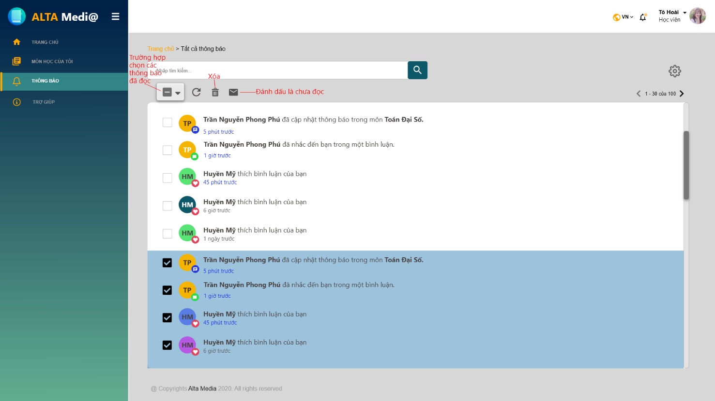

Hình 22: SC8.2_Chọn thông báo đã đọc

1. GUI Element

|  |  |  |  |  |  |  |
| --- | --- | --- | --- | --- | --- | --- |
| Tên | Loại | Mô tả | Thao tác | Kết quả | Thông số mặc định | Yêu cầu (Y/N) |
| Tìm kiếm | Textbox | Nhập thông tin vào ô tìm kiếm để tìm thông báo tương ứng | Input | Hiển thị thông báo tương ứng | N/A | Y |
|  | Icon | Chọn các loại thông báo theo nhu cầu bao gồm:  - Tất cả  - Chưa đọc  - Đã đọc | Onclick | Hiển thị các thông báo được chọn (ô checkbox đã tích) | N/A | Y |
|  | Icon | Chọn để tải lại trang thông báo | Onclick | Các thông báo trở về dạng mặc định | N/A | Y |
|  | Icon | Chọn để xóa thông báo | Onclick | Các thông báo được chọn sẽ bị xóa | Khi người dùng chọn checkbox các thông báo mới hiển thị icon xóa | Y |
|  | Icon | Chọn để đánh dấu thông báo là chưa đọc | Onclick | Thông báo đã đọc thành chưa đọc | Khi người dùng chọn checkbox các thông báo mới hiển thị icon | Y |
|  | Icon | Chọn để cài đặt việc nhận thông báo | Onclick | Hiển thị trang cài đặt thông báo | N/A | Y |
|  | Icon | Chọn để chuyển tiếp các thông báo cũ hơn | Onclick | Hiển thị các thông báo cũ hơn | N/A | Y |

Bảng 27: SC8.2_Chọn thông báo đã đọc

### SC8.3_Chọn tất cả thông báo

1. Layout

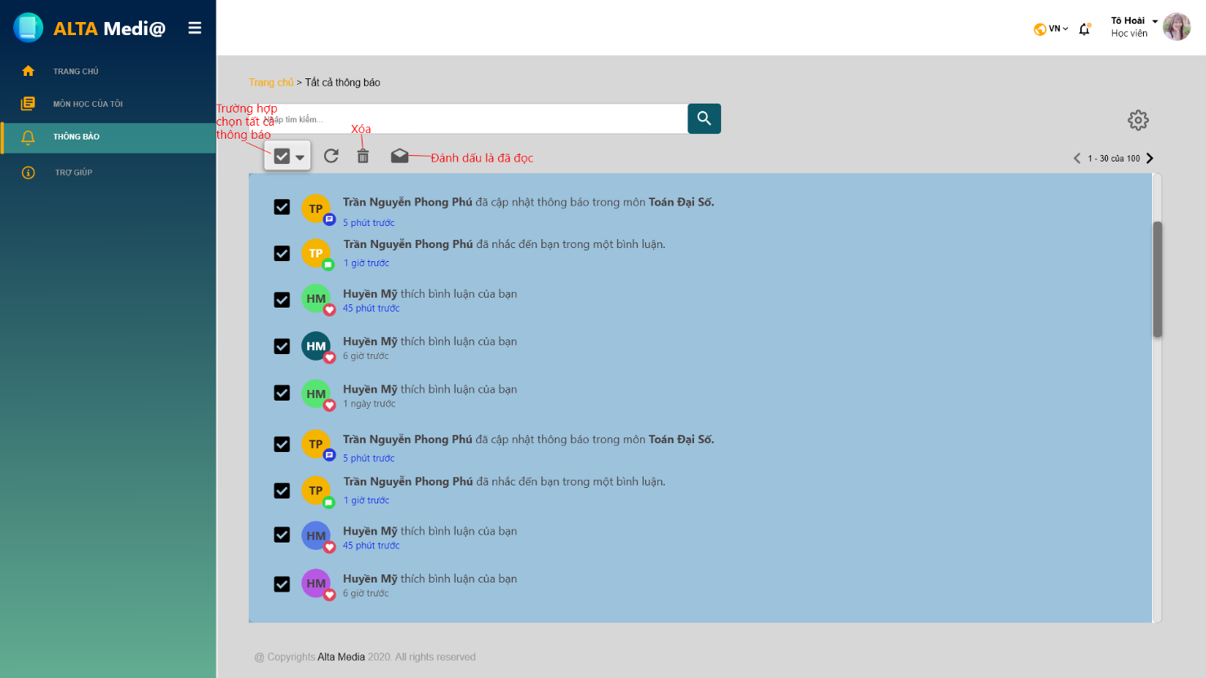

Hình 23: SC8.3_Chọn tất cả thông báo

### SC9.1_Cài đặt Thông báo

1. Layout

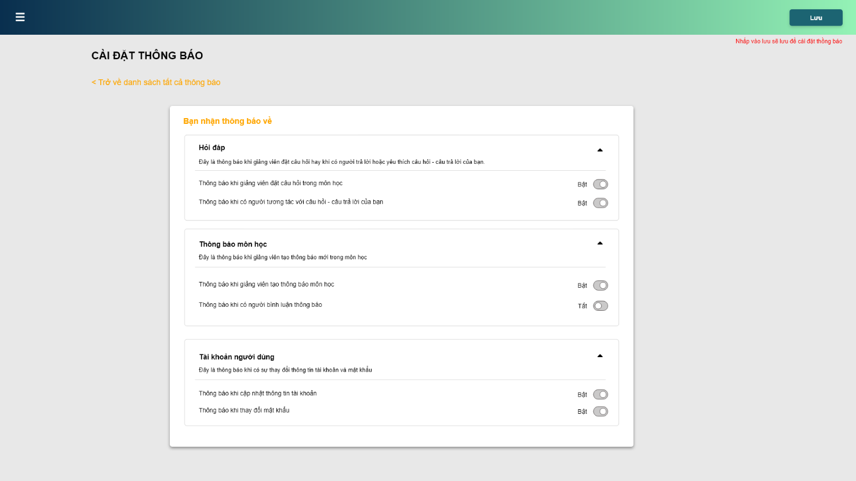

Hình 24: S16.6_Cài đặt thông báo

1. GUI Element

|  |  |  |  |  |  |  |
| --- | --- | --- | --- | --- | --- | --- |
| Tên | Loại | Mô tả | Thao tác | Kết quả | Thông số mặc định | Yêu cầu (Y/N) |
| Bật | Icon | Nhấp để bật hoặc tắt thông báo theo nhu cầu | Onclick | Hiển thị trạng thái thông báo Bật/tắt | N/A | Y |
| Lưu | Button | Nhấp để lưu cài đặt thông báo | Onclick | Trở về tất cả thông báo | N/A | Y |
| Mở rộng | Icon | Nhấp để mở rộng loại thông báo sẽ nhận và cài đặt | Onclick | Hiển thị các dạng thông báo sẽ nhận | N/A | Y |

Bảng 28: S16.6_Cài đặt Thông báo

### SC10_Trợ giúp

1. Layout

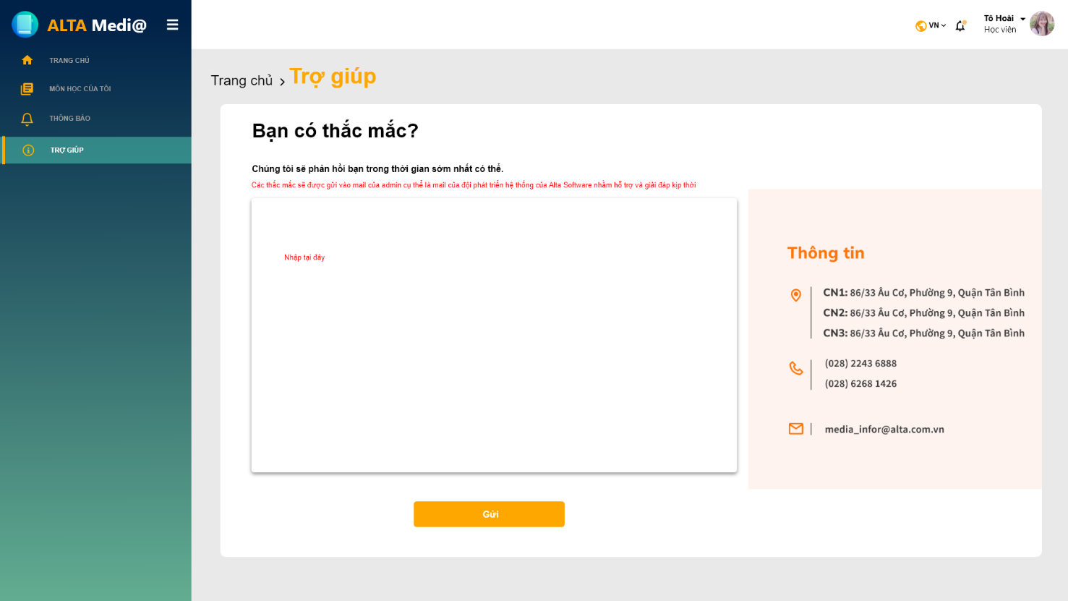

Hình : SC10_Trợ giúp

1. GUI Element

|  |  |  |  |  |  |  |
| --- | --- | --- | --- | --- | --- | --- |
| Tên | Loại | Mô tả | Thao tác | Kết quả | Thông số mặc định | Yêu cầu (Y/N) |
| Nhập thắc mắc | Text fields | Nhập các nội dung cần hỗ trợ giải đáp | Input | Hiển thị nội dung vừa được nhập | N/A | Y |
| Gửi | Button | Gửi lên phía quản trị hệ thống để được giải đáp | Onclick | Hiển thị thông báo đã được gửi. | N/A | Y |

Bảng : SC10_Trợ giúp

## Giao diện phần cứng

Đang chờ xác định.

## Giao diện phần mềm

Đang chờ xác định.

## Giao diện truyền thông

Đang chờ xác định.

# Yêu cầu phi chức năng

## Yêu cầu giao diện bên ngoài

### Giao diện người dùng

* GUI phải đơn giản, rõ ràng và dễ gợi nhớ cho người dùng.
* Ngôn ngữ cho giao diện người dùng là tiếng Việt và tiếng Anh

## Thuộc tính hệ thống phần mềm

### Khả năng sử dụng

Hệ thống hoạt động tốt và dễ sử dụng trên các thiết bị như:

* Máy tính để bàn, máy tính xách tay
* Di động: IOS, Android
* Sử dụng với các loại trình duyệt: Chrome, Mozilla Firefox, Microsoft Edge, Safari, Cốc Cốc, Opera,…
* Hệ thống hỗ trợ khoảng 1000 người truy cập vào hệ thống cùng lúc.

### Độ tin cậy

Thông tin lưu trữ trên cơ sở dữ liệu là vĩnh viên.

### Độ khả dụng

Hệ thống luôn sẵn sàng sử dụng 24/7.

### Bảo mật

* Chỉ có người được cấp quyền truy cập mới có thể tham gia vào hệ thống.
* Dữ liệu được xác thực trước khi lưu vào cơ sở dữ liệu

### Tính bảo trì

Hệ thống được chia thành các module nhỏ hơn và riêng biệt để dễ dàng trong quá trình bảo trì.

### Tính linh động

Hệ thống có thể chạy trên các phiên bản.

### Hiệu suất

Đang chờ xác định.

# Yêu cầu khác

N/A

# Vấn đề mở

N/A

# Phụ lục

N/A